**تكليف تراخيص المشاع الابداعي**

**الاسم:** عرفة احمد عرفات

**القسم العلمي:** اعداد معلم حاسب الي

**السكشن:** 3

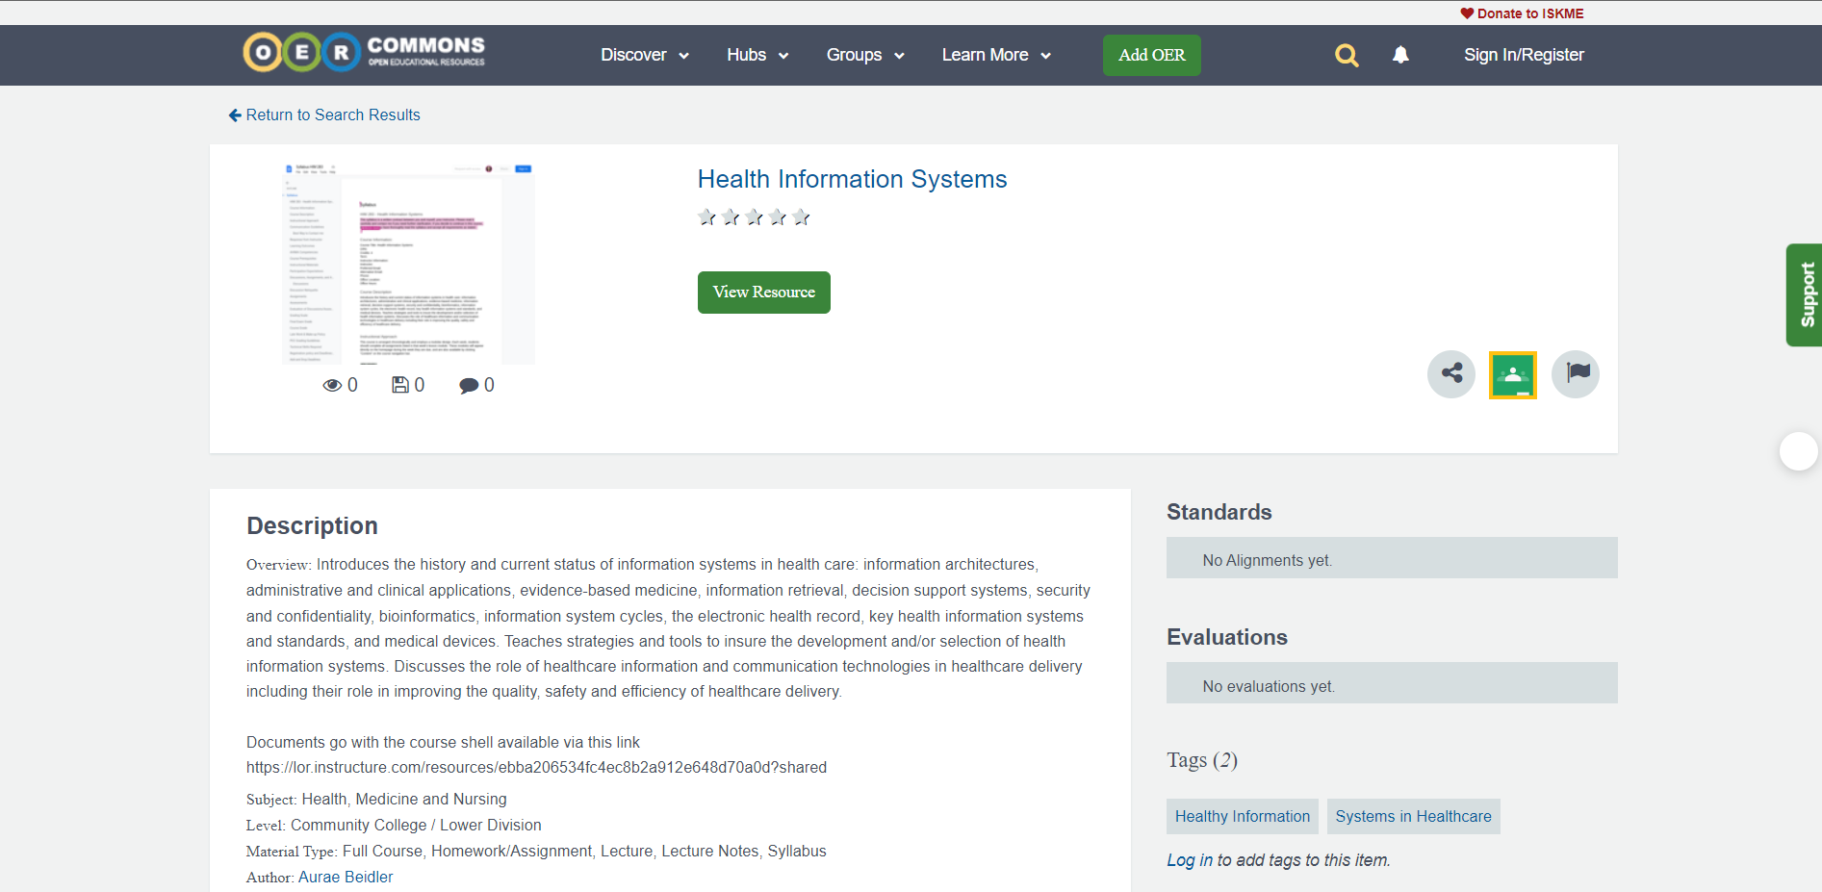1**- نظم المعلومات الصحية من منصة OER Commons :**



**نوع التراخيص** : CC BY-NC

**تفسير الرخصة** : ترخيص Creative Commons Attribution-NonCommercial (CC BY-NC) هو ترخيص مفتوح يُستخدم للسماح بمشاركة واستخدام الأعمال الإبداعية بشكل مجاني وبدون غرض تجاري.

(BY): يجب أن يتم الإشارة إلى المؤلف الأصلي بالطريقة التي تحددها المؤلف عند إعادة استخدام العمل.

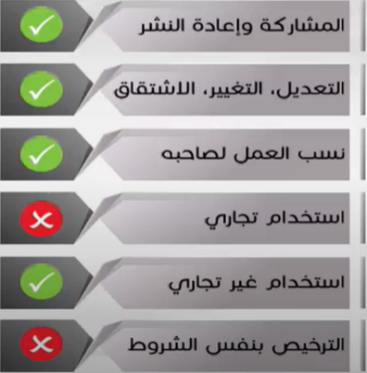(NC) : يمنع استخدام العمل لأغراض تجارية.

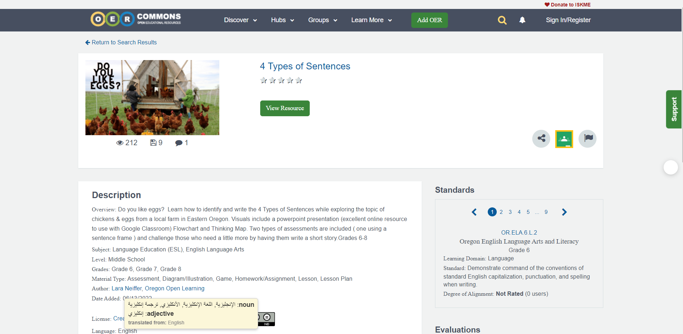**2- أنواع الجمل الاربعة من منصة OER Commons :**



**نوع التراخيص** : CC-BY-ND

**تفسير الرخصة** : ترخيص Creative Commons Attribution-NoDerivatives (CC BY-ND) هو ترخيص مفتوح يسمح بإعادة استخدام وتوزيع الأعمال الإبداعية بشكل مجاني مع الإشارة إلى المؤلف الأصلي ولكن دون السماح بأي تعديل أو إنشاء أعمال مشتقة من العمل.

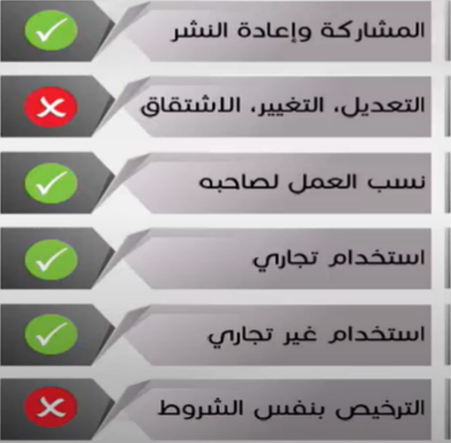 (BY): يجب أن يتم الإشارة إلى المؤلف الأصلي بالطريقة التي تحددها المؤلف عند إعادة استخدام العمل.

(ND) : تحت هذا الترخيص، لا يُسمح بتعديل العمل أو إنشاء أعمال مشتقة منه. يجب الاحتفاظ بالعمل بحالته الأصلية دون تغيير.

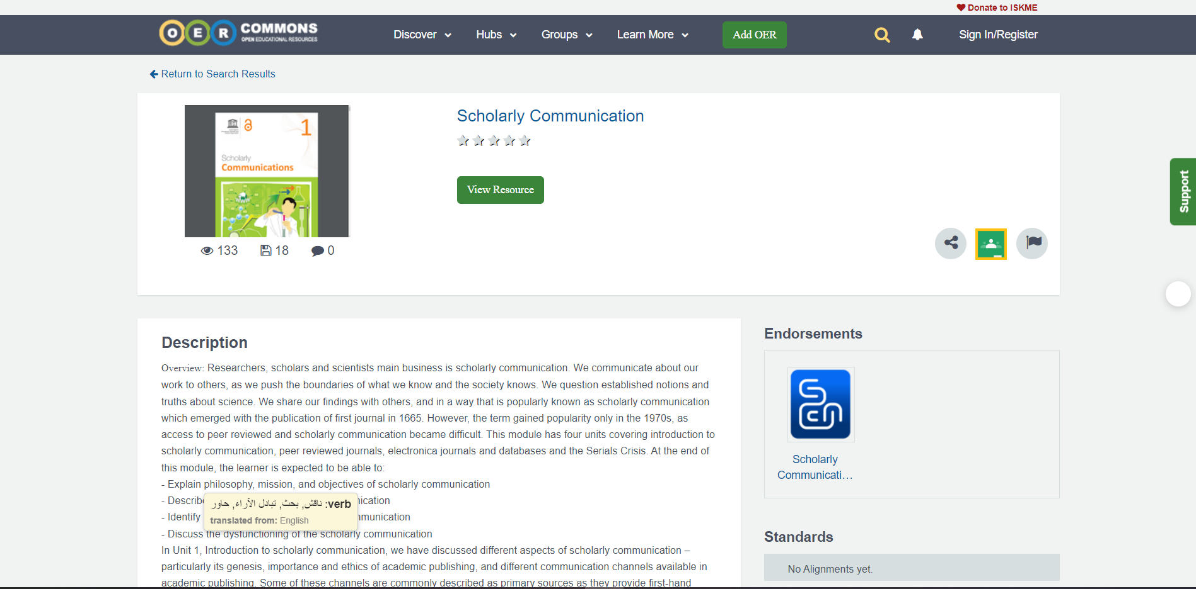**3- التواصل العلمي من منصة OER Commons:**



**نوع التراخيص** : CC-BY-SA

**تفسير الرخصة** : ترخيص Creative Commons Attribution-ShareAlike (CC BY-SA) هو ترخيص مفتوح يسمح بإعادة استخدام وتوزيع الأعمال الإبداعية مع الإشارة إلى المؤلف الأصلي وبمشاركة أي أعمال مشتقة بنفس ترخيص CC BY-SA.

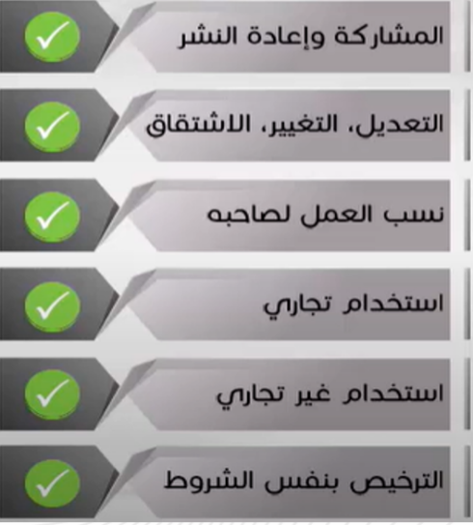 (BY): يجب أن يتم الإشارة إلى المؤلف الأصلي بالطريقة التي تحددها المؤلف عند إعادة استخدام العمل.

(SA) : هذه السمة تلزم من يستخدم العمل أو يعدله بأن يرخص بأي أعمال مشتقة بنفس ترخيص CC BY-SA. بمعنى آخر، يجب أن تُرخص الأعمال المشتقة بنفس الترخيص للسماح بالمشاركة والإبداع المشترك.

**4- تاريخ الأرض من منصة OER Commons :**

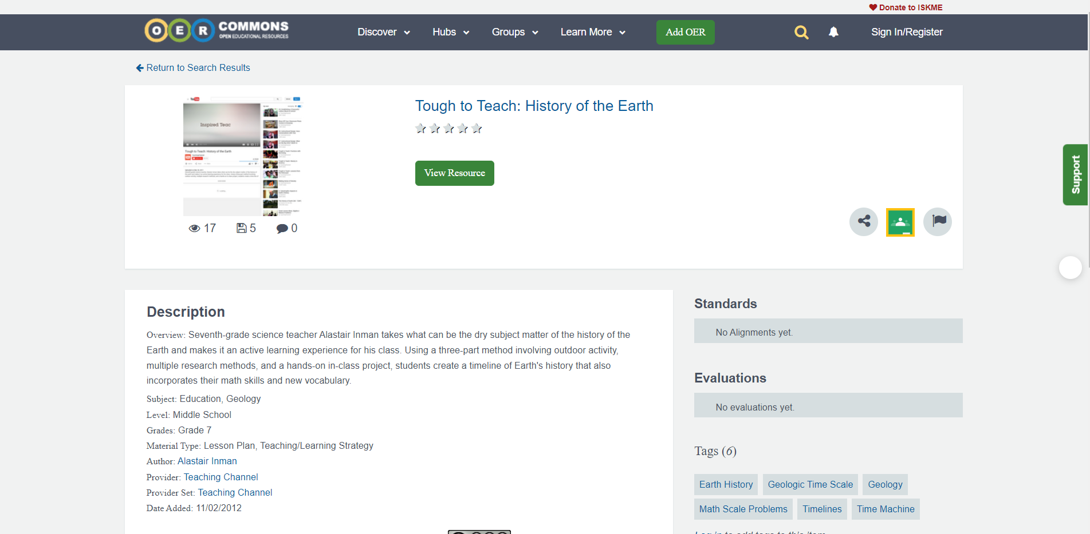

**نوع التراخيص** : CC BY-NC-ND

**تفسير الرخصة** : ترخيص Creative Commons Attribution-NonCommercial-NoDerivatives (CC BY-NC-ND) هو ترخيص مفتوح يُستخدم لحماية حقوق المؤلف والحفاظ على العمل بحالته الأصلية دون تغييرات أو استخدامه لأغراض تجارية.

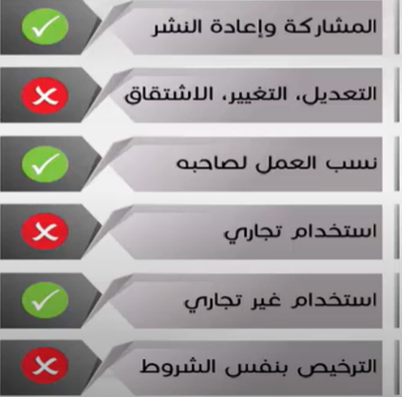 (BY): يجب أن يتم الإشارة إلى المؤلف الأصلي بالطريقة التي تحددها المؤلف عند إعادة استخدام العمل.

(NC) : يمنع استخدام العمل لأغراض تجارية.

(ND) : يُمنع تعديل أو إنشاء أعمال مشتقة من العمل المرخص به. يجب الاحتفاظ بالعمل بحالته الأصلية دون تغيير.

**5- أسس علم الأحياء من منصة Khan Academy :**



**نوع التراخيص** : CC-BY-NC-SA

**تفسير الرخصة** : ترخيص Creative Commons Attribution-NonCommercial-ShareAlike (CC BY-NC-SA) هو ترخيص مفتوح يُستخدم لحماية الأعمال الإبداعية ويضمن توفرها للاستخدام الغير تجاري وتعزيز النشر والإبداع.

(BY): يجب أن يتم الإشارة إلى المؤلف الأصلي بالطريقة التي تحددها المؤلف عند إعادة استخدام العمل.

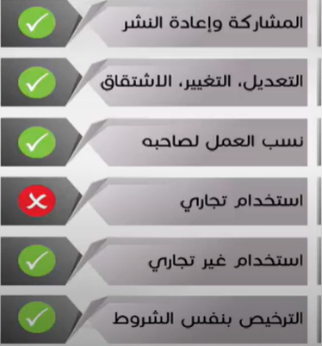(NC) : يمنع استخدام العمل لأغراض تجارية. لا يمكن للآخرين الاستفادة من العمل للأغراض التجارية دون إذن من المؤلف.

(SA) : يتوجب على من يستخدم أو يعدل العمل أن يرخص بأي أعمال مشتقة بنفس ترخيص CC BY-NC-SA. هذا يضمن استمرار العمل تحت نفس الشروط.